TRƯỜNG KỸ THUẬT VÀ CÔNG NGHỆ
KHOA CÔNG NGHỆ THÔNG TIN



BÁO CÁO ĐỒ ÁN CHUYÊN NGÀNH
HỌC KỲ I, NĂM HỌC 2025 -2026

XÂY DỰNG WEBSITE BÁN ÁO THUN IN HÌNH THEO YÊU CẦU

Giáo viên hướng dẫn:  Trần Văn Nam | Sinh viên thực hiện:  Mã số sinh viên: 110122124  Họ tên: Võ Bảo Ngọc  Lớp: DA22TTB

Vĩnh Long, tháng 12 năm 2025

TRƯỜNG KỸ THUẬT VÀ CÔNG NGHỆ
KHOA CÔNG NGHỆ THÔNG TIN



BÁO CÁO ĐỒ ÁN CHUYÊN NGÀNH
HỌC KỲ I, NĂM HỌC 2025 -2026

XÂY DỰNG WEBSITE BÁN ÁO THUN IN HÌNH THEO YÊU CẦU

Giáo viên hướng dẫn:  Trần Văn Nam | Sinh viên thực hiện:  Mã số sinh viên: 110122124  Họ tên: Võ Bảo Ngọc  Lớp: DA22TTB

Vĩnh Long, tháng 12 năm 2025

Lời nói dầu
Trong bối cảnh hiện nay, với sự phát triển mạnh mẽ của công nghệ thông tin và internet, thương mại điện tử và nhu cầu cá nhân hóa sản phẩm đang ngày càng phát triển và trở thành một phần không thể thiếu trong cuộc sống. Việc thiết kế và đặt mua áo thun trực tuyến không chỉ giúp khách hàng tiết kiệm thời gian mà còn tạo điều kiện để mỗi cá nhân dễ dàng thể hiện phong cách, cá tính riêng thông qua các sản phẩm độc đáo.
Với mong muốn đóng góp vào xu hướng phát triển này, tôi thực hiện đồ án với đề tài "Xây dựng website bán áo thun in hình theo yêu cầu" mang tên Mytee Studio. Mục tiêu của hệ thống là cung cấp một nền tảng trực quan và dễ sử dụng, giúp người dùng dễ dàng tự tay thiết kế, tìm kiếm và đặt mua các mẫu áo thun theo ý thích, đồng thời hỗ trợ quản trị viên quản lý kho hàng và theo dõi thông tin đơn hàng một cách hiệu quả.
Trong quá trình thực hiện đồ án, tôi đã áp dụng các công nghệ hiện đại như Laravel và MySQL để xây dựng và triển khai hệ thống. Các chức năng trọng tâm bao gồm trình thiết kế trực tuyến (Design Maker), quản lý đơn hàng và hệ thống thanh toán tiện lợi, giúp người dùng có một trải nghiệm mua sắm nhanh chóng và thuận tiện.
Báo cáo này sẽ trình bày chi tiết quá trình phân tích, thiết kế, cài đặt và thử nghiệm hệ thống Mytee Studio, cùng với những kết quả thực tế đạt được. Bên cạnh đó, tôi cũng đưa ra những hướng phát triển tiếp theo để cải thiện và mở rộng tính năng của hệ thống trong tương lai.
Cuối cùng, tôi xin chân thành cảm ơn thầy Trần Văn Nam đã hướng dẫn và hỗ trợ trong suốt quá trình thực hiện đồ án.
Tôi cũng xin cảm ơn các bạn bè đã động viên và giúp đỡ tôi trong việc hoàn thành báo cáo này.
NHẬN XÉT
…………………………………………………………………………………………………………………………………………………………………………………………………………………………………………………………………………………………………………………………………………………………………………………………………………………………………………………………………………………………………………………………………………………………………………………………………………………………………………………………………………………………………………………………………………………………………………………………………………………………………………………………………………………………………………………………………………………………………………………………………………………………………………………………………………………………………………………………………………………………………………………………………………………………………………………………………………………………………………………………………………………………………………………………………………………………………………………………………………………………………………………………………………………………………………………………………………………………………………………………………………………………………………………………………………………………………………………………………………………………………………………………………………………………………………………………………………………………………………………………………………………………………………………………………………………
Giảng viên
(ký và ghi rõ họ tên)

NHẬN XÉT
…………………………………………………………………………………………………………………………………………………………………………………………………………………………………………………………………………………………………………………………………………………………………………………………………………………………………………………………………………………………………………………………………………………………………………………………………………………………………………………………………………………………………………………………………………………………………………………………………………………………………………………………………………………………………………………………………………………………………………………………………………………………………………………………………………………………………………………………………………………………………………………………………………………………………………………………………………………………………………………………………………………………………………………………………………………………………………………………………………………………………………………………………………………………………………………………………………………………………………………………………………………………………………………………………………………………………………………………………………………………………………………………………………………………………………………………………………………………………………………………………………………………………………………………………………………
Giảng viên
(ký và ghi rõ họ tên)

MỤC LỤC
CHƯƠNG 1. Tổng quan về nội dung nghiên cứu 1
1.1. Quy trình phát triển website 1
1.1.1. Phân tích yêu cầu: 1
1.1.2. Thiết kế: 2
1.1.3. Phát triển: 2
1.1.4. Kiểm thử: 3
1.2. Công nghệ sử dụng 3
1.2.1. Framework Laravel (PHP) 4
1.2.2. Mô hình MVC 5
1.2.3. HTML (HyperText Markup Language) 8
1.2.4. CSS (Cascading Style Sheets) 9
1.2.5. JavaScript (JS) 11
1.2.6. MySQL (Cơ sở dữ liệu) 12
1.2.7. XAMPP (Máy chủ phát triển web) 12
1.2.8. Visual Studio Code (VS Code) 14
1.3. Kết chương 15
CHƯƠNG 2. Phân tích thiết kế hệ thống 17
2.1. Mô tả bài toán 17
2.2. Đặc tả các yêu cầu 17
2.2.1. Yêu cầu chức năng 18
Các yêu cầu chức năng của hệ thống bao gồm: 18
2.2.2. Yêu cầu phi chức năng 18
2.3. Thiết kế dữ liệu 19
2.3.1. Mô hình dữ liệu cho hệ thống shop 20
2.3.2. Mô hình dữ liệu 21
2.3.3. Danh sách các thực thể và mối kết hợp 22
2.3.4. Chi tiết thực thể và mối kết hợp 23
2.3.4.1 Bảng users 23
2.3.4.2 Bảng cliparts – Hình trang trí (Sticker) 24
2.3.4.3 Bảng: posts 25
2.3.4.4 Bảng product_sizes 25
2.3.4.5 Bảng user_uploads 26
2.3.4.6 Bảng orders 26
2.3.4.7 Bảng order_items 27
2.3.4.8 Bảng saved_designs 28
2.3.4.9 Bảng banners 29
2.3.4.10 Bảng products 29
2.3.4.11 Bảng product_colors 30
2.4. Thiết kế xử lý 31
2.4.1. Sơ đồ DFD mức ngữ cảnh 31
2.4.1.1 Khách hàng 31
2.4.1.2 Quản trị viên (Admin) 31
2.4.1.3 Luồng dữ liệu chính 32
2.4.2. Sơ đồ DFD mức 1 32
2.4.2.1 Quản lý Thiết kế (Design Process) 33
2.4.2.2 Quản lý Đặt hàng (Order Process) 33
2.4.2.3 Quản lý Sản phẩm & Kho (Product Management) 33
2.4.3. Luồng dữ liệu chính 33
2.4.3.1 Khách hàng 33
2.4.3.2 Quản trị viên (Admin) 34
2.4.3.3 Luồng dữ liệu chính 34
2.4.4. Sơ đồ DFD mức 2 (Theo từng chức năng) 34
2.4.4.1 Mô tả các chức năng chính trong mức 2 35
2.4.4.2 Luồng dữ liệu chính trong mức 2 36
2.5. Thiết kế giao diện 37
2.1.1 Giao diện trang chủ người dùng 37
2.5.1. Giao diện Footer 37
2.5.2. Giao diện xem mẫu thiết kế 38
2.6. Kết chương 39
CHƯƠNG 3. Cài đặt thực nghiệm 40
3.1. Bộ dữ liệu thử nghiệm 40
3.2. Kết quả thực nghiệm 41
3.2.1. Chức năng Thiết kế áo thun 41
3.2.2 41
3.2.2. Chức năng Quản lý đơn hàng 42
3.3 42
CHƯƠNG 4. Kết luận và hướng phát triển 43
4.1. Kết luận 43

DANH MỤC HÌNH ẢNH
Hình 1: Logo HTML 8
Hình 2: Logo Css 9
Hình 3: Logo JS 11
Hình 4: Xem mẫu 38
Hình 5: Trang thiết kế 38
Hình 6: Trang giỏ hàng 39

Tổng quan về nội dung nghiên cứu

Quy trình phát triển website
Quy trình phát triển hệ thống được chia thành 4 giai đoạn chính: Phân tích yêu cầu, Thiết kế, Phát triển, và Kiểm thử. Mỗi giai đoạn có những nhiệm vụ và mục tiêu riêng biệt, nhằm đảm bảo hệ thống hoạt động ổn định, đáp ứng đầy đủ nhu cầu của người dùng và các yêu cầu kỹ thuật.

Phân tích yêu cầu:
Mục tiêu: Xác định các chức năng và tính năng cần thiết cho website bán áo thun, từ đó đưa ra các yêu cầu chi tiết để xây dựng hệ thống.
Phân tích người dùng: Tìm hiểu về nhóm đối tượng người dùng chính (khách hàng lẻ, doanh nghiệp đặt áo đồng phục, quản trị viên), nhu cầu và thói quen thiết kế/mua sắm trực tuyến của họ.
Phân tích các chức năng cần thiết:
Công cụ thiết kế (Design Maker): Người dùng cần có khả năng tải hình ảnh cá nhân, thêm văn bản, chọn phông chữ và tùy chỉnh vị trí trên mẫu áo thun.
Lựa chọn sản phẩm: Hệ thống cho phép người dùng xem chi tiết phôi áo (chất liệu, kích thước, màu sắc) và thêm vào giỏ hàng.
Thanh toán trực tuyến: Cung cấp các phương thức thanh toán an toàn, bao gồm thanh toán khi nhận hàng (COD) và tích hợp các cổng thanh toán phổ biến.
Quản lý người dùng và thông tin cá nhân: Hệ thống cần quản lý tài khoản khách hàng, lịch sử thiết kế và theo dõi trạng thái đơn hàng.
Hỗ trợ khách hàng: Cung cấp các phương thức phản hồi nhanh chóng và quản lý đánh giá sản phẩm.
Xác định yêu cầu phi chức năng:
Tính bảo mật: Các giao dịch thanh toán cần đảm bảo an toàn, mã hóa thông tin.
Hiệu suất: Website cần tải nhanh và có thể mở rộng khi có lượng truy cập lớn.
Tính thân thiện với người dùng: Giao diện phải dễ sử dụng, hỗ trợ cả người dùng không chuyên.

Thiết kế:
Mục tiêu: Xây dựng kiến trúc hệ thống và thiết kế giao diện người dùng.
Thiết kế kiến trúc hệ thống:
Thiết kế giao diện người dùng (UI/UX):
Tạo wireframe cho các trang chính: Trang chủ, Trình thiết kế, Giỏ hàng, Thanh toán và Trang quản trị.
Đảm bảo trải nghiệm thiết kế tối giản nhưng đầy đủ tính năng.

Phát triển:
Mục tiêu: Xây dựng và lập trình các chức năng của website theo thiết kế đã định.
Phát triển Frontend:
HTML/CSS: Sử dụng HTML để xây dựng cấu trúc của các trang, và CSS để định dạng giao diện.
JavaScript: Sử dụng JavaScript để xử lý các tương tác của người dùng, như thêm sản phẩm vào giỏ hàng, và kiểm tra form.
Tích hợp bộ công cụ canvas để người dùng tương tác trực tiếp lên phôi áo.
Phát triển Backend:
Sử dụng Laravel để xử lý các yêu cầu từ người dùng, quản lý cơ sở dữ liệu và bảo mật hệ thống.
Tích hợp module xử lý hình ảnh và quản lý file thiết kế chất lượng cao để phục vụ in ấn.
Công nghệ thanh toán: Tích hợp cổng thanh toán (ví dụ: PayPal, VNPay, hoặc cổng thanh toán trực tuyến khác) vào hệ thống để hỗ trợ thanh toán.
Cơ sở dữ liệu:
MySQL: Thiết kế các bảng dữ liệu có quan hệ chặt chẽ (như users, products, saved_designs, orders), tối ưu hóa truy vấn.

Kiểm thử:
Mục tiêu: Đảm bảo rằng hệ thống hoạt động chính xác, ổn định và đáp ứng yêu cầu người dùng.
Kiểm thử chức năng:
Kiểm thử đơn vị: Kiểm tra từng chức năng của website (ví dụ: (thiết kế, thêm giỏ hàng, thanh toán, đăng nhập) để đảm bảo chúng hoạt động như mong đợi.
Kiểm thử tích hợp: Kiểm tra sự tương tác giữa các phần của hệ thống, đảm bảo các module hoạt động cùng nhau một cách mượt mà.
Đảm bảo sự phối hợp nhịp nhàng giữa Frontend và Backend, đặc biệt là việc lưu trữ và tái hiện lại mẫu thiết kế từ databas
Kiểm thử hiệu suất:
Kiểm tra thời gian phản hồi của website khi xử lý các file ảnh lớn.
Kiểm thử giao diện người dùng (UI/UX):
Kiểm tra xem giao diện có dễ sử dụng không, các chức năng có hiển thị đúng và dễ hiểu không.

Công nghệ sử dụng
Để xây dựng hệ thống Mytee Studio, các công nghệ được lựa chọn dựa trên tiêu chí hiện đại, tính ổn định cao và khả năng mở rộng linh hoạt, phù hợp với quy mô của một đồ án cơ sở ngành. Việc kết hợp các công nghệ này không chỉ đảm bảo hiệu suất vận hành mà còn tạo điều kiện thuận lợi cho việc bảo trì và nâng cấp các tính năng phức tạp sau này.

Framework Laravel (PHP)
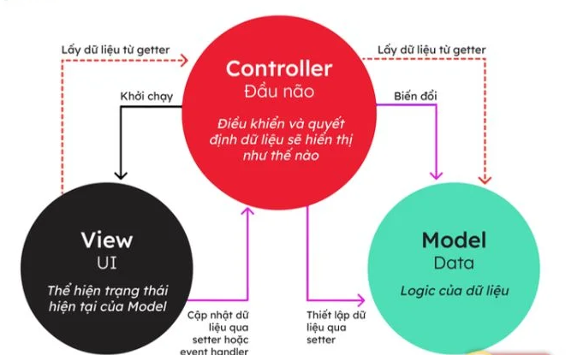
Laravel được lựa chọn là nền tảng cốt lõi phía máy chủ (Back-end). Đây là một framework PHP mã nguồn mở tiên tiến, nổi tiếng với cú pháp thanh lịch và kiến trúc MVC (Model-View-Controller) chuẩn mực. Trong dự án Mytee Studio, Laravel đóng vai trò là "trung tâm điều khiển", xử lý mọi luồng dữ liệu và nghiệp vụ:
Hệ thống xác thực và phân quyền: Tận dụng thư viện có sẵn của Laravel để xây dựng cơ chế đăng ký, đăng nhập bảo mật. Hệ thống quản lý phiên làm việc (Session) chặt chẽ và phân định rõ ràng vai trò giữa khách hàng và quản trị viên (Admin).
Quản lý thiết kế và tệp tin: Laravel hỗ trợ xử lý việc tải lên (Upload) và lưu trữ hình ảnh một cách an toàn. Đặc biệt, hệ thống xử lý dữ liệu thiết kế dưới định dạng JSON, cho phép lưu trữ chính xác các tham số kỹ thuật như tọa độ, tỷ lệ và các lớp (layers) của mẫu thiết kế.
Xử lý nghiệp vụ giỏ hàng: Xây dựng logic tính toán giá trị đơn hàng linh hoạt dựa trên nhiều yếu tố (loại phôi áo, màu sắc, số lượng) và tích hợp các phương thức thanh toán đa dạng.
Lý do lựa chọn chiến lược: Tính bảo mật: Laravel tích hợp sẵn các cơ chế phòng chống các cuộc tấn công phổ biến như SQL Injection, Cross-Site Request Forgery (CSRF) và Cross-Site Scripting (XSS).
Hiệu năng phát triển: Sử dụng Eloquent ORM giúp tương tác với cơ sở dữ liệu MySQL một cách trực quan, cùng hệ thống Routing mạnh mẽ giúp quản lý các đường dẫn ứng dụng khoa học.
Khả năng mở rộng: Kiến trúc của Laravel cho phép dễ dàng tích hợp thêm các dịch vụ của bên thứ ba (như API thanh toán, vận chuyển) trong tương lai.

Mô hình MVC
Mô hình MVC (Model-View-Controller) là một kiến trúc phần mềm phổ biến được sử dụng trong phát triển ứng dụng web. MVC phân chia ứng dụng thành ba thành phần chính, giúp quản lý mã nguồn rõ ràng hơn, tăng tính bảo trì và khả năng mở rộng.
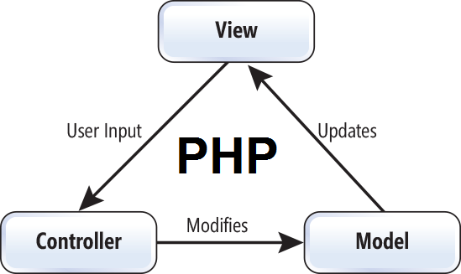
Cấu trúc mô hình MVC
- Model (Mô hình):
Là thành phần chịu trách nhiệm quản lý dữ liệu và logic nghiệp vụ của ứng dụng.
Model tương tác với cơ sở dữ liệu để truy xuất, lưu trữ, hoặc xử lý dữ liệu.
Ví dụ: Trong hệ thống Mytee Studio, Model đảm nhận việc quản lý danh mục áo thun (products), dữ liệu thiết kế của người dùng (saved_designs) và chi tiết đơn đặt hàng (orders).
- View (Giao diện):
Là thành phần hiển thị dữ liệu cho người dùng và nhận đầu vào từ người dùng.
View chỉ tập trung vào giao diện người dùng, không thực hiện logic xử lý.
Ví dụ: Các trang hiển thị mẫu áo thun, giao diện Design Maker (Canvas thiết kế), trang giỏ hàng và giao diện thanh toán được xây dựng trong View.
- Controller (Điều khiển):
Là thành phần trung gian, chịu trách nhiệm xử lý các yêu cầu từ người dùng, tương tác với Model để lấy dữ liệu, sau đó trả kết quả về cho View để hiển thị.
Controller đảm bảo sự kết nối giữa Model và View, nhưng không xử lý trực tiếp logic dữ liệu hay giao diện.
Ví dụ: Khi khách hàng nhấn "Lưu thiết kế", Controller sẽ tiếp nhận các thông số kỹ thuật, xác thực dữ liệu, yêu cầu Model lưu vào cơ sở dữ liệu và hiển thị thông báo thành công cho khách hàng qua View.
Ưu điểm của mô hình MVC:
Phân tách rõ ràng:
MVC chia ứng dụng thành ba phần riêng biệt, giúp dễ dàng quản lý và bảo trì mã nguồn.
Nhà phát triển có thể làm việc độc lập trên từng phần mà không ảnh hưởng đến các phần khác.
Tăng khả năng mở rộng:
Do các thành phần được tách biệt, MVC cho phép dễ dàng mở rộng hoặc thay đổi giao diện, logic nghiệp vụ, hoặc cách thức lưu trữ dữ liệu mà không ảnh hưởng đến toàn bộ hệ thống.
Tái sử dụng mã nguồn:
Mã nguồn trong Model và Controller có thể được tái sử dụng với nhiều View khác nhau, giúp giảm thiểu lặp lại mã.
Dễ dàng kiểm thử:
Với sự phân chia rõ ràng, từng thành phần của hệ thống có thể được kiểm thử độc lập, nâng cao chất lượng phát triển phần mềm.
Ứng dụng mô hình MVC trong Mytee Studio
Hệ thống Mytee Studio được triển khai dựa trên kiến trúc MVC của Laravel, giúp tổ chức mã nguồn khoa học và nâng cao hiệu quả vận hành:
Model: Quản lý thực thể dữ liệu quan trọng như thông tin khách hàng, thuộc tính sản phẩm áo thun (size, màu sắc, phôi áo), các bản thiết kế cá nhân hóa và lịch sử giao dịch.
View: Cung cấp hệ thống giao diện thân thiện, hiện đại để khách hàng tương tác như: công cụ Design Maker trực quan, danh mục sản phẩm nổi bật và quy trình thanh toán nhanh chóng.
Controller: Tiếp nhận và điều hướng các yêu cầu từ phía khách hàng (Request), xử lý logic nghiệp vụ như kiểm tra tính hợp lệ của file ảnh tải lên, tính toán tổng tiền đơn hàng và điều phối dữ liệu đồng bộ giữa Model và View

HTML (HyperText Markup Language)

Hình 1: Logo HTML
HTML là ngôn ngữ đánh dấu được sử dụng để xây dựng cấu trúc cơ bản của trang web. Tất cả các nội dung trên website, từ văn bản, hình ảnh, đến các form nhập liệu đều được định nghĩa bằng HTML.
Cấu trúc trang web: HTML cung cấp các thẻ và cấu trúc cơ bản để xây dựng các phần của trang web, như header, footer, menu, và nội dung các trang con (ví dụ: trang chủ, trang chi tiết tour, trang thanh toán). Với HTML, tôi có thể tạo ra các phần tử cơ bản như tiêu đề, đoạn văn, hình ảnh và các liên kết.
- Tạo form: Các biểu mẫu nhập liệu, chẳng hạn như form tìm kiếm tour, form đăng ký tài khoản, hay form thanh toán, đều được tạo bằng HTML. Các trường trong form sẽ bao gồm các thẻ :
<input>, <select>, và <textarea> để người dùng có thể nhập dữ liệu.
- Liên kết và điều hướng: HTML cho phép tôi tạo các liên kết giữa các trang khác nhau của website, giúp người dùng dễ dàng di chuyển giữa các phần của website như từ trang tìm kiếm tour sang trang chi tiết tour hoặc giỏ hàng.
Lý do lựa chọn HTML:
HTML là ngôn ngữ cơ bản và không thể thiếu trong mọi dự án web. Đối với một website, HTML giúp xây dựng nền tảng cấu trúc của trang web, từ đó tạo ra giao diện và tổ chức nội dung dễ hiểu. Đặc biệt, HTML là công nghệ dễ học và dễ sử dụng, rất phù hợp với mục tiêu của đồ án.

CSS (Cascading Style Sheets)
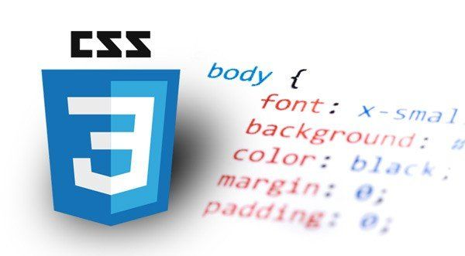
Hình 2: Logo Css

CSS là ngôn ngữ dùng để tạo kiểu cho các thành phần HTML. Sau khi đã có cấu trúc với HTML, CSS sẽ giúp trang web trở nên đẹp mắt và dễ sử dụng hơn bằng cách điều chỉnh màu sắc, phông chữ, bố cục và các hiệu ứng động.
- Thiết kế giao diện: CSS giúp định dạng các thành phần trên trang web, như màu sắc, font chữ, khoảng cách giữa các phần tử, và các hiệu ứng trang trí khác. Ví dụ, tôi sử dụng CSS để tạo màu sắc cho các nút bấm, tạo khoảng cách giữa các phần tử như các khối thông tin tour, giỏ hàng, hoặc thanh điều hướng.
- Bố cục: Với CSS, tôi có thể dễ dàng điều chỉnh bố cục của các trang web, từ việc căn chỉnh các phần tử trong các cột cho đến việc tạo các khung chứa nội dung. Tôi sử dụng các kỹ thuật như Flexbox và Grid để tạo bố cục linh hoạt và dễ dàng điều chỉnh.
- Responsive Design: Một tính năng quan trọng mà tôi sử dụng trong CSS là Media Queries, giúp điều chỉnh giao diện website sao cho phù hợp với các thiết bị có màn hình kích thước khác nhau, từ điện thoại di động đến máy tính bàn. Điều này giúp website của tôi có thể chạy mượt mà trên tất cả các thiết bị mà không bị lệch layout.
Lý do lựa chọn CSS:
CSS là công cụ không thể thiếu để làm đẹp và tối ưu hóa giao diện người dùng. Mặc dù không yêu cầu quá nhiều hiệu ứng phức tạp trong một đồ án cơ sở ngành, nhưng CSS cho phép tôi dễ dàng tạo ra một giao diện bắt mắt và dễ sử dụng. Việc sử dụng CSS cũng giúp tách biệt phần giao diện và logic của website, làm cho mã nguồn dễ duy trì hơn.

JavaScript (JS)

Hình 3: Logo JS
JavaScript là ngôn ngữ lập trình được sử dụng để tạo các tính năng động và tương tác trên trang web. JavaScript giúp tôi làm cho website trở nên mượt mà hơn và tăng cường trải nghiệm người dùng.
- Tương tác người dùng: JavaScript được sử dụng để xử lý các sự kiện người dùng như nhấn chuột, di chuột qua các phần tử, và nhập dữ liệu vào các form. Chẳng hạn, khi người dùng chọn các tiêu chí tìm kiếm tour hoặc nhấn vào các nút "Thêm vào giỏ", JavaScript sẽ xử lý các thao tác này mà không cần phải tải lại trang.
- Hiển thị kết quả tìm kiếm động: Với JavaScript, khi người dùng nhập từ khóa vào ô tìm kiếm tour, kết quả sẽ được cập nhật ngay lập tức mà không phải tải lại trang. Điều này giúp người dùng có một trải nghiệm mượt mà và tiết kiệm thời gian.
- Kiểm tra dữ liệu đầu vào: JavaScript giúp tôi kiểm tra tính hợp lệ của dữ liệu người dùng nhập vào các form, ví dụ như đảm bảo rằng các trường bắt buộc không được bỏ trống, hoặc định dạng email phải đúng.
Lý do lựa chọn JavaScript:
JavaScript là ngôn ngữ cực kỳ quan trọng trong việc tạo ra các tính năng động và tương tác trong các website hiện đại. JavaScript giúp tôi tạo ra một trải nghiệm người dùng tốt hơn, bằng cách giảm thiểu thời gian tải lại trang và tạo các hiệu ứng động cho giao diện.

MySQL (Cơ sở dữ liệu)
MySQL là hệ quản trị cơ sở dữ liệu được sử dụng để lưu trữ và quản lý dữ liệu của website TVUtour, bao gồm thông tin người dùng, tour du lịch, và các giao dịch.
- Lưu trữ thông tin người dùng: Cơ sở dữ liệu MySQL lưu trữ các thông tin cá nhân của người dùng như tên, email, mật khẩu đã mã hóa, và các thông tin liên quan đến tài khoản người dùng.
- Thông tin các tour: Các dữ liệu liên quan đến các tour du lịch như tên tour, mô tả, giá, địa điểm, thời gian khởi hành, và hình ảnh đều được lưu trữ trong cơ sở dữ liệu MySQL.
- Giao dịch thanh toán: Thông tin thanh toán, bao gồm các đơn hàng và tình trạng thanh toán, cũng được lưu trữ trong cơ sở dữ liệu để phục vụ cho việc theo dõi và quản lý giao dịch.
Lý do lựa chọn MySQL:
MySQL là cơ sở dữ liệu mã nguồn mở phổ biến, dễ sử dụng và hiệu quả cho các ứng dụng web nhỏ và vừa như . Với MySQL, tôi có thể dễ dàng quản lý và truy xuất dữ liệu, đồng thời tối ưu hóa các truy vấn để đảm bảo hoạt động của website ổn định.

XAMPP (Máy chủ phát triển web)
XAMPP là một phần mềm mã nguồn mở giúp cài đặt một máy chủ web địa phương (local server) một cách nhanh chóng và dễ dàng. Đây là một công cụ rất phổ biến trong phát triển web, đặc biệt là khi làm việc với các ứng dụng PHP. TVUtour được phát triển và chạy thử nghiệm trên XAMPP để giúp tôi kiểm tra và debug mã nguồn trước khi triển khai website lên máy chủ thực tế.
- Cài đặt và cấu hình máy chủ: XAMPP bao gồm Apache (web server), MySQL (hệ quản trị cơ sở dữ liệu), PHP (ngôn ngữ lập trình phía server) và phpMyAdmin (giao diện web để quản lý cơ sở dữ liệu MySQL). Sau khi cài đặt XAMPP, tôi chỉ cần bật Apache và MySQL, và hệ thống sẽ sẵn sàng để phát triển và chạy ứng dụng PHP ngay trên máy tính cá nhân.
- Phát triển và kiểm thử ứng dụng LARAVAL: Với XAMPP, tôi có thể phát triển ứng dụng laraval và kiểm thử trực tiếp trên máy tính cá nhân mà không cần phải kết nối tới máy chủ thực tế. Điều này giúp tôi tiết kiệm thời gian, dễ dàng thực hiện các thay đổi và kiểm tra các chức năng ngay lập tức.
- Quản lý cơ sở dữ liệu: Với phpMyAdmin (có sẵn trong XAMPP), tôi có thể dễ dàng tạo và quản lý cơ sở dữ liệu MySQL cho dự án. Tôi sử dụng phpMyAdmin để tạo các bảng dữ liệu lưu trữ thông tin người dùng, tour du lịch, giao dịch, cũng như thực hiện các truy vấn SQL đơn giản.
- Tiện ích trong quá trình phát triển: XAMPP không chỉ đơn giản là một môi trường phát triển PHP mà còn cung cấp các công cụ hữu ích như Mercury Mail Server (cho việc thử nghiệm với email) và FileZilla FTP Server (cho việc quản lý tập tin). Tuy nhiên, trong dự án TVUtour, tôi chủ yếu sử dụng Apache và MySQL.
Lý do lựa chọn XAMPP:
XAMPP được lựa chọn làm môi trường phát triển cho dự án Mytee Studio vì đây là một bộ công cụ tích hợp đầy đủ và dễ cài đặt, phù hợp cho việc phát triển và kiểm thử các ứng dụng web sử dụng Laravel Framework. XAMPP cung cấp sẵn các thành phần cần thiết như Apache, PHP và MySQL, giúp việc thiết lập môi trường phát triển diễn ra nhanh chóng và thuận tiện.
Việc sử dụng XAMPP giúp tiết kiệm thời gian trong quá trình cấu hình máy chủ web và cơ sở dữ liệu, đồng thời đảm bảo môi trường phát triển ổn định để chạy và kiểm thử các chức năng của hệ thống Laravel. Ngoài ra, XAMPP là công cụ phổ biến trong môi trường học thuật, phù hợp với quy mô và mục tiêu của đồ án, giúp người học dễ dàng triển khai, quản lý và bảo trì hệ thống trong quá trình phát triển.

Visual Studio Code (VS Code)
Trong dự án Mytee Studio, VS Code được sử dụng để viết, chỉnh sửa và quản lý mã nguồn của hệ thống.
Hỗ trợ phát triển Laravel và PHP
Mặc dù không phải là IDE chuyên biệt cho PHP, nhưng thông qua việc cài đặt các extension như PHP Intelephense, Laravel Blade Snippets, PHP Debug và Laravel Artisan, VS Code trở thành một công cụ mạnh mẽ cho việc phát triển Laravel. Các extension này hỗ trợ tự động hoàn thiện mã, kiểm tra lỗi cú pháp, hỗ trợ Blade Template và chạy các lệnh Artisan trực tiếp trong môi trường phát triển.
Hỗ trợ HTML, CSS và JavaScript
VS Code hỗ trợ rất tốt các ngôn ngữ giao diện như HTML, CSS và JavaScript thông qua các tính năng như tô màu cú pháp (syntax highlighting), tự động hoàn thiện mã, Emmet và kiểm tra lỗi. Những tính năng này giúp quá trình xây dựng giao diện website Mytee Studio trở nên nhanh chóng và hiệu quả hơn.
Gỡ lỗi và kiểm thử mã
VS Code tích hợp công cụ Debug cho PHP và JavaScript, cho phép kiểm tra lỗi trong quá trình chạy ứng dụng. Điều này giúp theo dõi luồng xử lý, kiểm tra giá trị biến và phát hiện lỗi một cách nhanh chóng trong quá trình phát triển hệ thống Laravel.
Quản lý dự án và Git
VS Code tích hợp sẵn công cụ quản lý mã nguồn Git, giúp theo dõi lịch sử thay đổi mã nguồn, tạo commit và đồng bộ dữ liệu với kho lưu trữ. Tính năng này hỗ trợ việc quản lý mã nguồn dự án Mytee Studio một cách hiệu quả và khoa học.
Extensions và khả năng tùy chỉnh
Một trong những ưu điểm nổi bật của VS Code là khả năng mở rộng thông qua các extension. Ngoài các extension hỗ trợ Laravel và PHP, có thể cài đặt thêm các công cụ làm việc với cơ sở dữ liệu như SQLTools, giúp truy vấn và quản lý MySQL trực tiếp trong VS Code, nâng cao hiệu quả làm việc.
Lý do lựa chọn Visual Studio Code
Visual Studio Code là một công cụ phát triển mạnh mẽ, gọn nhẹ và dễ sử dụng, đáp ứng đầy đủ các yêu cầu trong quá trình xây dựng ứng dụng web với Laravel. Công cụ này hỗ trợ tốt việc chỉnh sửa mã nguồn, gỡ lỗi, quản lý dự án và mở rộng tính năng thông qua hệ thống extension phong phú.

Bên cạnh đó, VS Code có cộng đồng người dùng lớn và nhiều tài nguyên hỗ trợ, giúp quá trình học tập và phát triển dự án Mytee Studio trở nên thuận lợi và hiệu quả hơn.

Kết chương
Trong Chương 1, tôi đã giới thiệu tổng quan về dự án Mytee Studio, website bán áo thun in hình theo yêu cầu được phát triển nhằm đáp ứng nhu cầu cá nhân hóa sản phẩm thời trang của người dùng một cách đơn giản và tiện lợi. Chương này đã làm rõ các nội dung cốt lõi của dự án, bao gồm:
Mục tiêu của dự án là xây dựng một website có giao diện thân thiện, cho phép người dùng dễ dàng thiết kế áo thun trực tuyến, xem trước sản phẩm in hình và thực hiện đặt hàng một cách thuận tiện và hiệu quả.
Phạm vi thực hiện bao gồm việc phát triển các chức năng cơ bản như quản lý tài khoản người dùng, quản lý sản phẩm áo thun, thiết kế áo thun in hình theo yêu cầu, đặt hàng và quản lý đơn hàng dành cho Quản trị viên.
Yêu cầu hệ thống tập trung vào giao diện trực quan, dễ sử dụng; chức năng thiết kế áo thun linh hoạt; khả năng xử lý và lưu trữ dữ liệu thiết kế chính xác; cùng với hệ thống quản lý giúp Quản trị viên theo dõi và vận hành website hiệu quả.
Chương này cũng đã trình bày quy trình phát triển dự án, bao gồm các bước phân tích yêu cầu, thiết kế hệ thống, xây dựng cơ sở dữ liệu, phát triển chức năng và kiểm thử hệ thống.
Bên cạnh đó, các công nghệ được lựa chọn để triển khai dự án bao gồm Laravel Framework làm nền tảng phát triển backend, kết hợp với HTML, CSS, JavaScript cho giao diện người dùng, MySQL để quản lý cơ sở dữ liệu, cùng với các công cụ hỗ trợ như XAMPP và Visual Studio Code, giúp quá trình phát triển, triển khai và quản lý dự án được thực hiện một cách hiệu quả và có tổ chức.
Với nền tảng vững chắc về mục tiêu, phạm vi, yêu cầu và công nghệ sử dụng, Chương 1 đã xác định rõ định hướng phát triển cho dự án Mytee Studio. Những nội dung đã trình bày trong chương này là cơ sở để bước sang Chương 2, nơi tiến hành phân tích chi tiết hệ thống, mô hình dữ liệu và thiết kế các chức năng nhằm đáp ứng tốt nhu cầu của người dùng.

Phân tích thiết kế hệ thống
Trong Chương 2, tôi sẽ trình bày chi tiết về quá trình phân tích và thiết kế hệ thống Mytee Studio. Chương này sẽ bao gồm mô tả bài toán, đặc tả các yêu cầu của hệ thống, cũng như thiết kế dữ liệu để đảm bảo rằng website đáp ứng đúng các nhu cầu và yêu cầu của người dùng.

Mô tả bài toán
Website Mytee Studio là một nền tảng thương mại điện tử chuyên biệt, giúp người dùng không chỉ mua sắm mà còn trực tiếp tham gia vào quá trình sáng tạo sản phẩm. Hệ thống giải quyết bài toán cá nhân hóa trang phục thông qua các chức năng chính:
Thiết kế trực tuyến (Custom Design): Khách hàng có thể tương tác trên Canvas để tải lên hình ảnh cá nhân, thêm văn bản, điều chỉnh màu sắc và vị trí in trên phôi áo thun có sẵn.
Lựa chọn và biến thể sản phẩm: Hệ thống cung cấp danh mục phôi áo đa dạng với các tùy chọn về chất liệu, kích thước (S, M, L, XL,...) và bảng màu phong phú.
Đặt hàng và Thanh toán: Người dùng có thể lưu bản thiết kế, thêm vào giỏ hàng và thực hiện quy trình thanh toán trực tuyến hoặc COD một cách nhanh chóng.
Quản lý thiết kế cá nhân: Khách hàng có tài khoản có thể theo dõi lại các bản thiết kế đã thực hiện và trạng thái xử lý của đơn hàng.
Hệ thống quản trị (Admin): Quản trị viên chịu trách nhiệm cập nhật kho phôi áo, quản lý tệp tin hình ảnh khách hàng tải lên và trích xuất file thiết kế (JSON/Image) để đưa vào quy trình in ấn thực tế.

Đặc tả các yêu cầu
Để xây dựng hệ thống, chúng ta cần xác định rõ các yêu cầu chức năng và phi chức năng của hệ thống. Các yêu cầu này sẽ giúp hệ thống hoạt động hiệu quả và đáp ứng đúng nhu cầu của người dùng.

Yêu cầu chức năng

Các yêu cầu chức năng của hệ thống bao gồm:
Các chức năng của Mytee Studio được phân định rõ ràng cho hai nhóm đối tượng:
1. Đối với Khách hàng (Client):
Trình thiết kế Design Maker: Tải ảnh cá nhân (PNG, JPG), thêm và định dạng văn bản (font, màu), thay đổi màu nền áo, và xem Mockup trực quan.
Quản lý Giỏ hàng: Thêm sản phẩm đã thiết kế vào giỏ, cập nhật số lượng và lựa chọn size tương ứng.
Thanh toán và Giao nhận: Nhập thông tin địa chỉ, chọn phương thức thanh toán và xác nhận đơn hàng.
Tài khoản người dùng: Đăng ký, đăng nhập và xem lịch sử các mẫu thiết kế đã lưu (saved_designs).
2. Đối với Quản trị viên (Admin):
Quản lý Sản phẩm (Products): CRUD danh mục áo, quản lý màu sắc (product_colors) và giá cả.
Quản lý Đơn hàng (Orders): Tiếp nhận đơn hàng, xem chi tiết mẫu thiết kế mà khách đã chốt để thực hiện sản xuất.
Quản lý Tài chính: Thống kê doanh thu theo thời gian và báo cáo số lượng sản phẩm bán chạy.
Quản lý Nội dung (CMS): Thay đổi banner trang chủ, bài viết giới thiệu và các chính sách dịch vụ

Yêu cầu phi chức năng
Các yêu cầu phi chức năng đảm bảo hệ thống hoạt động ổn định và an toàn, đáp ứng được nhu cầu sử dụng của người dùng:
- Hiệu suất: Hệ thống cần đảm bảo rằng xử lý Canvas mượt mà, thời gian phản hồi khi tải ảnh để tránh gây khó chịu cho người dùng. được thực hiện nhanh chóng, ngay cả khi có nhiều người dùng truy cập đồng thời. Mặc dù hệ thống không phải xử lý lưu lượng lớn, nhưng hiệu suất vẫn cần được tối ưu để mang lại trải nghiệm người dùng tốt nhất.
- Bảo mật: Hệ thống cần bảo vệ thông tin cá nhân của người dùng khi đăng ký tài khoản và khi thực hiện các giao dịch, như thông tin liên hệ và các tệp tin ảnh tải lên phải được kiểm tra định dạng và quét mã độc. Sử dụng CSRF protection để ngăn chặn các cuộc tấn công giả mạo. Mã hóa thông tin và bảo vệ quyền riêng tư của người dùng là rất quan trọng, đặc biệt khi lưu trữ dữ liệu cá nhân.
- Tính sẵn sàng và khôi phục lỗi: Website cần đảm bảo hoạt động ổn định và có khả năng phục hồi nhanh chóng khi có sự cố, như mất kết nối mạng hay máy chủ bị lỗi. Dữ liệu của người dùng và thông tin sản phẩm thiết kế cần được sao lưu định kỳ để tránh mất mát dữ liệu quan trọng.
- Khả năng mở rộng: Mặc dù hệ thống không yêu cầu xử lý một lượng người dùng quá lớn trong giai đoạn đầu, nhưng cần đảm bảo hệ thống được thiết kế sao cho có thể mở rộng trong tương lai khi có nhu cầu phát triển thêm tính năng hoặc xử lý lưu lượng người dùng cao hơn.
- Khả năng tương thích: Website cần hỗ trợ các trình duyệt web phổ biến như Chrome, Firefox, và Edge…. Giao diện cần tối ưu hóa cho cả máy tính để bàn và các thiết bị di động, giúp người dùng có thể sử dụng hệ thống mọi lúc, mọi nơi.

Thiết kế dữ liệu
Trong phần này, tôi sẽ trình bày về việc thiết kế cơ sở dữ liệu cho hệ thống. Cơ sở dữ liệu này cần phải hỗ trợ các chức năng như nhằm các thuộc tính phức tạp của sản phẩm in ấn và quản lý tài khoản người dùng.
Dựa trên cấu trúc tệp tin shop.sql, cơ sở dữ liệu của hệ thống được thiết kế với các bảng có quan hệ chặt chẽ nhằm hỗ trợ lưu trữ các thuộc tính phức tạp của sản phẩm in ấn.
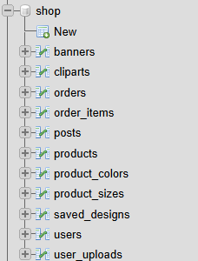

Mô hình dữ liệu cho hệ thống shop
- Thực thể chính:
users: Lưu trữ thông tin tài khoản người dùng và quản trị viên.
products: Lưu trữ thông tin cơ bản về các loại áo thun (phôi áo).
product_colors: Lưu trữ các biến thể màu sắc và hình ảnh Mockup của từng loại áo.
saved_designs: Thực thể quan trọng nhất, lưu trữ dữ liệu thiết kế (JSON) và ảnh xem trước của khách hàng.
orders: Lưu trữ thông tin đơn hàng và thông tin khách hàng nhận hàng.
order_items: Lưu chi tiết các sản phẩm trong đơn hàng, liên kết với bản thiết kế cụ thể.
user_uploads: Quản lý các tệp hình ảnh mà khách hàng tải lên để in.
banners: Quản lý hình ảnh trình chiếu (slideshow) trên trang chủ.

Mô hình dữ liệu
Trình bày mô hình ERD
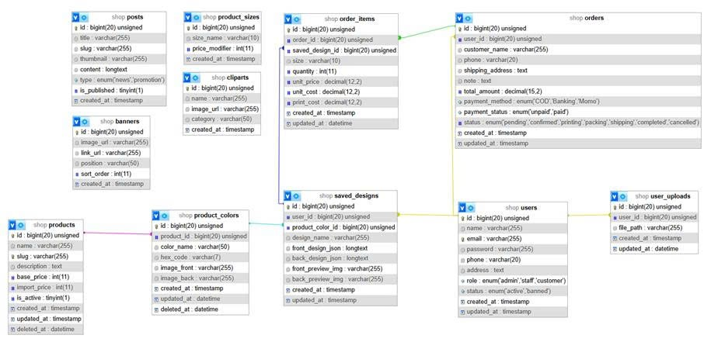

Danh sách các thực thể và mối kết hợp
Bảng 2.1 Danh sách các thực thể và mối kết hợp
TT | Tên thực thể | Diễn giải | Ghi chú
1 | users | Lưu thông tin người dùng, mật khẩu, vai trò. | id là khóa chính.
2 | products | Danh mục các loại áo thun cơ bản (phôi áo). | id là khóa chính.
3 | product_colors | Các biến thể màu sắc và ảnh gốc của áo. | product_id là khóa ngoại.
4 | saved_designs | Dữ liệu thiết kế (tọa độ, text, ảnh) của người dùng. | Liên kết user_id và product_color_id.
5 | orders | Thông tin đơn hàng, tổng tiền, trạng thái. | id là khóa chính.
6 | order_items | Chi tiết sản phẩm trong đơn (Size, số lượng, thiết kế). | Liên kết order_id và saved_design_id.
7 | user_uploads | Kho ảnh cá nhân khách hàng đã tải lên. | user_id là khóa ngoại.
8 | banners | Dữ liệu hình ảnh quảng cáo/slideshow trang chủ. | id là khóa chính.
9 | posts | Tin tức, hướng dẫn hoặc chương trình khuyến mãi | id là khóa chính.
10 | cliparts | Các hình ảnh trang trí (clipart/sticker) | id là khóa chính.
11 | product_sizes | danh sách kích thước áo và giá điều chỉnh theo size | id là khóa chính.

Chi tiết thực thể và mối kết hợp

Bảng users
Thực thể: users
Mô tả: Lưu trữ thông tin tài khoản người dùng và quản trị hệ thống.
STT | Tên thuộc tính | Diễn giải | Kiểu dữ liệu | Ràng buộc toàn vẹn
1 | id | Mã người dùng | BIGINT (20) | PRIMARY KEY, AUTO INCREMENT
2 | name | Họ tên | VARCHAR(255) | NOT NULL
3 | email | Email đăng nhập | VARCHAR(255) | UNIQUE, NOT NULL
4 | password | Mật khẩu mã hóa | VARCHAR(255) | NOT NULL
5 | phone | Số điện thoại | VARCHAR(20) | NULL
6 | address | Địa chỉ | TEXT | NULL
 | role | Vai trò | ENUM(admin, staff, customer) | DEFAULT 'customer'
 | status | Trạng thái | ENUM(active, banned) | DEFAULT 'active'
 | created_at | Ngày tạo | TIMESTAMP | DEFAULT CURRENT_TIMESTAMP
 | updated_at | Ngày cập nhật | TIMESTAMP | AUTO UPDATE

Bảng cliparts – Hình trang trí (Sticker)
Thực thể: cliparts
Mô tả: Lưu trữ các hình ảnh trang trí (clipart/sticker) để người dùng chèn vào thiết kế áo..
STT | Tên thuộc tính | Diễn giải | Kiểu dữ liệu | Ràng buộc toàn vẹn
1 | id | Mã clipart | BIGINT | PRIMARY KEY, AUTO INCREMENT
2 | name | Tên clipart | VARCHAR(255) | NOT NULL
3 | image_url | Đường dẫn hình ảnh | VARCHAR(255) | NOT NULL
4 | category | Danh mục clipart | VARCHAR(50) | DEFAULT 'General'
5 | created_at | Ngày tạo | TIMESTAMP | DEFAULT CURRENT_TIMESTAMP

Bảng: posts
Thực thể: posts
Mô tả: Lưu trữ bài viết tin tức, hướng dẫn hoặc chương trình khuyến mãi.
STT | Tên thuộc tính | Diễn giải | Kiểu dữ liệu | Ràng buộc toàn vẹn
1 | id | Mã bài viết | BIGINT | PRIMARY KEY, AUTO INCREMENT
2 | title | Tiêu đề bài viết | VARCHAR(255) | NOT NULL
3 | slug | Đường dẫn thân thiện | VARCHAR(255) | NOT NULL, UNIQUE
4 | thumbnail | Ảnh đại diện | VARCHAR(255) | NULL
5 | content | Nội dung bài viết | LONGTEXT | NULL
6 | type | Loại bài viết | ENUM(news, promotion) | DEFAULT 'news'
7 | is_published | Trạng thái hiển thị | TINYINT(1) | DEFAULT 1
8 | created_at | Ngày tạo | TIMESTAMP | DEFAULT CURRENT_TIMESTAMP

Bảng product_sizes
Thực thể: product_sizes
Mô tả: Lưu trữ danh sách kích thước áo và giá điều chỉnh theo size.
STT | Tên thuộc tính | Diễn giải | Kiểu dữ liệu | Ràng buộc toàn vẹn
1 | id | Mã kích thước | BIGINT | PRIMARY KEY, AUTO INCREMENT
2 | size_name | Tên size (M, L, XL…) | VARCHAR(10) | NOT NULL
3 | price_modifier | Phụ phí theo size | INT | NULL
4 | created_at | Ngày tạo | TIMESTAMP | DEFAULT CURRENT_TIMESTAMP

Bảng user_uploads
Thực thể: user_uploads
Mô tả: Lưu trữ hình ảnh do người dùng tải lên để sử dụng trong thiết kế áo.
STT | Tên thuộc tính | Diễn giải | Kiểu dữ liệu | Ràng buộc toàn vẹn
1 | id | Mã file upload | BIGINT | PRIMARY KEY, AUTO INCREMENT
2 | user_id | Người tải lên | BIGINT | FOREIGN KEY
3 | file_path | Đường dẫn file | VARCHAR(255) | NOT NULL
4 | created_at | Ngày tải lên | TIMESTAMP | DEFAULT CURRENT_TIMESTAMP
5 | updated_at | Ngày cập nhật | DATETIME | DEFAULT CURRENT_TIMESTAMP

Bảng orders
Thực thể: orders
Mô tả: Lưu trữ thông tin chung của đơn đặt hàng..
STT | Tên thuộc tính | Diễn giải | Kiểu dữ liệu | Ràng buộc toàn vẹn
1 | id | Mã đơn hàng | BIGINT | PRIMARY KEY, AUTO INCREMENT
2 | user_id | Khách hàng đặt | BIGINT | FOREIGN KEY
3 | customer_name | Tên người nhận | VARCHAR(255) | NOT NULL
4 | phone | Số điện thoại | VARCHAR(20) | NOT NULL
5 | shipping_address | Địa chỉ giao hàng | TEXT | NOT NULL
6 | note | Ghi chú | TEXT | NULL
7 | total_amount | Tổng tiền | DECIMAL(15,2) | NOT NULL
8 | payment_method | Phương thức thanh toán | ENUM(COD, Banking, Momo) | DEFAULT 'COD'
9 | payment_status | Trạng thái thanh toán | ENUM(unpaid, paid) | DEFAULT 'unpaid'
10 | status | Trạng thái đơn | ENUM | DEFAULT 'pending'
11 | created_at | Ngày tạo | TIMESTAMP | DEFAULT CURRENT_TIMESTAMP
12 | updated_at | Ngày cập nhật | TIMESTAMP | AUTO UPDATE

Bảng order_items
Thực thể: order_items
Mô tả: Lưu trữ sản phẩm, thiết kế và chi phí in ấn trong đơn hàng.
STT | Tên thuộc tính | Diễn giải | Kiểu dữ liệu | Ràng buộc toàn vẹn
1 | id | Mã chi tiết | BIGINT | PRIMARY KEY, AUTO INCREMENT
2 | order_id | Đơn hàng | BIGINT | FOREIGN KEY
3 | saved_design_id | Bản thiết kế | BIGINT | FOREIGN KEY
4 | size | Kích thước áo | VARCHAR(10) | NOT NULL
5 | quantity | Số lượng | INT | NOT NULL
6 | unit_price | Giá bán | DECIMAL(12,2) | NOT NULL
7 | unit_cost | Giá vốn | DECIMAL(12,2) | NOT NULL
8 | print_cost | Chi phí in | DECIMAL(12,2) | DEFAULT 0
9 | created_at | Ngày tạo | TIMESTAMP | DEFAULT CURRENT_TIMESTAMP
10 | updated_at | Ngày cập nhật | DATETIME | DEFAULT CURRENT_TIMESTAMP

Bảng saved_designs
Thực thể: saved_designs
Mô tả: Lưu trữ dữ liệu thiết kế canvas của người dùng phục vụ in ấn.
STT | Tên thuộc tính | Diễn giải | Kiểu dữ liệu | Ràng buộc toàn vẹn
1 | id | Mã thiết kế | BIGINT | PRIMARY KEY, AUTO INCREMENT
2 | user_id | Người tạo | BIGINT | FOREIGN KEY
3 | product_color_id | Màu áo | BIGINT | FOREIGN KEY
4 | design_name | Tên thiết kế | VARCHAR(255) | DEFAULT 'Untitled Design'
5 | front_design_json | Canvas mặt trước | LONGTEXT | NULL
6 | back_design_json | Canvas mặt sau | LONGTEXT | NULL
7 | front_preview_img | Ảnh xem trước | VARCHAR(255) | NULL
8 | back_preview_img | Ảnh xem sau | VARCHAR(255) | NULL
9 | created_at | Ngày tạo | TIMESTAMP | DEFAULT CURRENT_TIMESTAMP
10 | updated_at | Ngày cập nhật | TIMESTAMP | AUTO UPDATE

Bảng banners
Thực thể: banners
Mô tả: Lưu trữ các banner quảng cáo hiển thị trên website.
1 | id | Mã banner | BIGINT | PRIMARY KEY, AUTO INCREMENT
2 | image_url | Đường dẫn hình ảnh banner | VARCHAR(255) | NOT NULL
3 | link_url | Đường dẫn khi click banner | VARCHAR(255) | NULL
4 | position | Vị trí hiển thị banner | VARCHAR(50) | DEFAULT 'home_slider'
5 | sort_order | Thứ tự hiển thị | INT | DEFAULT 0
6 | created_at | Ngày tạo | TIMESTAMP | DEFAULT CURRENT_TIMESTAMP

Bảng products
Thực thể: products
Mô tả: Lưu trữ thông tin chung của sản phẩm áo thun (không bao gồm màu sắc và kích thước).
STT | Tên thuộc tính | Diễn giải | Kiểu dữ liệu | Ràng buộc toàn vẹn
1 | id | Mã sản phẩm | BIGINT | PRIMARY KEY, AUTO INCREMENT
2 | name | Tên sản phẩm | VARCHAR(255) | NOT NULL
3 | slug | Đường dẫn SEO | VARCHAR(255) | NOT NULL, UNIQUE
4 | description | Mô tả sản phẩm | TEXT | NULL
5 | base_price | Giá bán cơ bản | INT | NOT NULL
6 | import_price | Giá nhập kho | INT | NOT NULL
7 | is_active | Trạng thái hiển thị | TINYINT(1) | DEFAULT 1
8 | created_at | Ngày tạo | TIMESTAMP | DEFAULT CURRENT_TIMESTAMP
9 | updated_at | Ngày cập nhật | TIMESTAMP | AUTO UPDATE
10 | deleted_at | Ngày xóa mềm | DATETIME | NULL

Bảng product_colors
Thực thể: product_colors
Mô tả: Lưu trữ các màu sắc của sản phẩm kèm hình ảnh phôi áo (mặt trước và mặt sau).
STT | Tên thuộc tính | Diễn giải | Kiểu dữ liệu | Ràng buộc toàn vẹn
1 | id | Mã màu | BIGINT | PRIMARY KEY, AUTO INCREMENT
2 | product_id | Sản phẩm liên kết | BIGINT | FOREIGN KEY
3 | color_name | Tên màu | VARCHAR(50) | NOT NULL
4 | hex_code | Mã màu hiển thị | VARCHAR(7) | NOT NULL
5 | image_front | Ảnh áo mặt trước | VARCHAR(255) | NOT NULL
6 | image_back | Ảnh áo mặt sau | VARCHAR(255) | NOT NULL
7 | created_at | Ngày tạo | TIMESTAMP | DEFAULT CURRENT_TIMESTAMP
8 | updated_at | Ngày cập nhật | DATETIME | DEFAULT CURRENT_TIMESTAMP
9 | deleted_at | Ngày xóa mềm | DATETIME | NULL

Thiết kế xử lý

Sơ đồ DFD mức ngữ cảnh
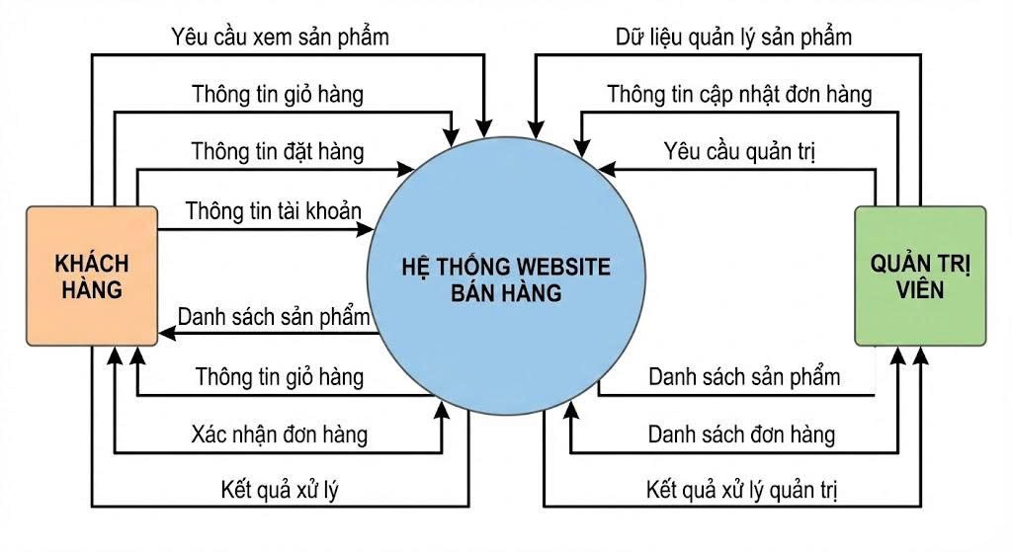
Diễn giải: Sơ đồ ngữ cảnh mô tả mối quan hệ giữa Khách hàng, Quản trị viên và Hệ thống Website Bán hàng thông qua các luồng dữ liệu chính như xem sản phẩm, đặt hàng, quản lý sản phẩm và xử lý đơn hàng, giúp xác định phạm vi và chức năng tổng quát của hệ thống

Khách hàng
Gửi:Yêu cầu xem mẫu áo thun, yêu cầu tải ảnh in (upload hình ảnh), thao tác thiết kế áo thun theo yêu cầu trên giao diện hệ thống, thông tin giỏ hàng, thông tin đặt hàng (size áo, số lượng, địa chỉ giao hàng) và thông tin tài khoản.
Nhận:Danh sách mẫu áo thun, hình ảnh xem trước (preview) của áo thun sau khi thiết kế, thông tin giỏ hàng, xác nhận đơn hàng và kết quả xử lý đơn hàng.

Quản trị viên (Admin)
Gửi:Yêu cầu quản trị hệ thống Mytee Studio, dữ liệu quản lý sản phẩm (mẫu áo, giá bán, màu sắc), và thông tin cập nhật trạng thái xử lý đơn hàng (đang in, đang giao, đã hoàn thành).
Nhận:Danh sách sản phẩm, danh sách đơn hàng từ khách hàng, thông tin chi tiết đơn hàng và kết quả xử lý các yêu cầu quản trị.

Luồng dữ liệu chính
Thông tin thiết kế áo thun (hình ảnh upload, dữ liệu thiết kế) được truyền từ Khách hàng vào Hệ thống Website bán áo thun in hình theo yêu cầu Mytee Studio để lưu trữ và xử lý.
Thông tin đơn hàng sau khi được hệ thống xử lý sẽ được gửi đến Quản trị viên để duyệt, theo dõi tiến trình in ấn và giao hàng.
Các yêu cầu quản trị từ Quản trị viên được hệ thống tiếp nhận và phản hồi kết quả xử lý nhằm đảm bảo hoạt động vận hành của Mytee Studio.
DFD mức ngữ cảnh cung cấp cái nhìn tổng quan về các luồng dữ liệu chính, thể hiện rõ mối quan hệ giữa Hệ thống Website bán áo thun in hình theo yêu cầu – Mytee Studio với các tác nhân bên ngoài là Khách hàng và Quản trị viên, làm cơ sở cho việc phân tích và thiết kế chi tiết hệ thống ở các mức tiếp theo.

Sơ đồ DFD mức 1
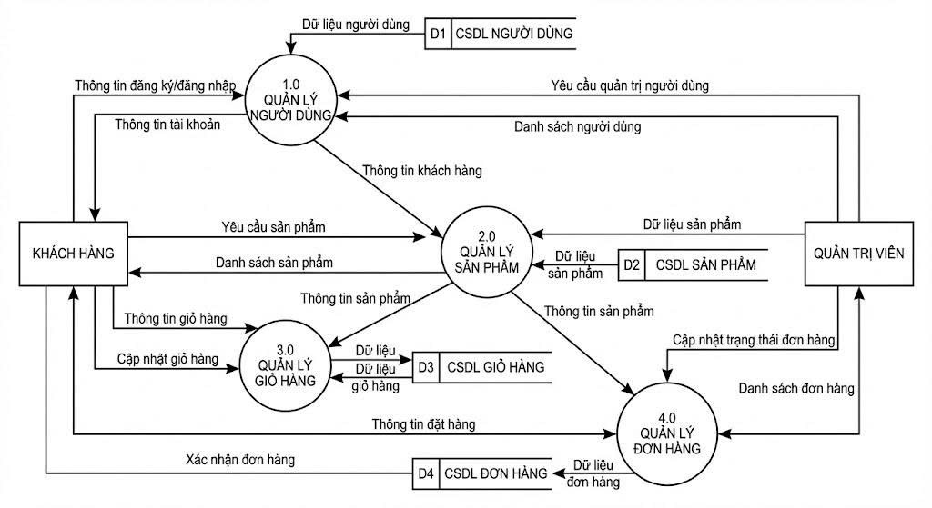
Diễn giải:
DFD mức 1 chi tiết hóa các chức năng chính của hệ thống , chia hệ thống thành 3 module chính:.
Sơ đồ DFD mức 1 của hệ thống Mytee Studio mô tả chi tiết các tiến trình chính bên trong hệ thống, bao gồm quản lý người dùng, quản lý sản phẩm, quản lý giỏ hàng và quản lý đơn hàng, cùng với các kho dữ liệu liên quan.

Quản lý Thiết kế (Design Process)
Nhận hình ảnh tải lên và các thao tác thiết kế áo thun (kéo, xoay, chỉnh kích thước, bố cục) từ Khách hàng.
Xử lý lưu trữ file hình ảnh vào hệ thống và lưu dữ liệu thiết kế (cấu trúc layer, vị trí in) phục vụ cho quá trình đặt hàng.
Trả về hình ảnh xem trước (Mockup/Preview) của áo thun in hình theo yêu cầu cho Khách hàng.

Quản lý Đặt hàng (Order Process)
Nhận yêu cầu đặt mua từ các thiết kế áo thun đã được lưu.
Tính toán tổng chi phí đơn hàng dựa trên giá phôi áo, số lượng, size và chi phí in ấn.
Lưu trữ thông tin đơn hàng và chi tiết từng sản phẩm trong đơn hàng vào hệ thống quản lý đơn hàng.

Quản lý Sản phẩm & Kho (Product Management)
Nhận dữ liệu quản lý sản phẩm và tồn kho từ Quản trị viên.
Cập nhật thông tin mẫu áo thun, màu sắc, giá bán và trạng thái tồn kho phục vụ cho việc bán hàng và thiết kế theo yêu cầu.

Luồng dữ liệu chính

Khách hàng
Gửi:Yêu cầu tải ảnh (Upload), thao tác thiết kế áo thun trên Canvas, thông tin đặt hàng (size, số lượng, địa chỉ giao hàng) và thông tin thanh toán.
Nhận:Hình ảnh xem trước (Preview/Mockup) của áo thun, xác nhận đơn hàng thành công và cập nhật trạng thái xử lý – vận chuyển đơn hàng.

Quản trị viên (Admin)
Gửi:Thông tin cập nhật phôi áo (giá bán, màu sắc, tồn kho) và trạng thái xử lý đơn hàng (đang in, đang giao, hoàn thành)
Nhận:Danh sách đơn hàng mới, thông tin chi tiết đơn hàng và dữ liệu thiết kế áo thun để phục vụ cho quá trình in ấn và thống kê, báo cáo doanh thu.

Luồng dữ liệu chính
Thông tin thiết kế áo thun (hình ảnh tải lên, dữ liệu bố cục thiết kế) được truyền từ Khách hàng vào Hệ thống Mytee Studio để lưu trữ và xử lý.
Thông tin đơn hàng sau khi được xử lý sẽ được gửi từ Hệ thống đến Quản trị viên để duyệt in, quản lý sản xuất và giao hàng.
DFD mức 1 thể hiện rõ các chức năng chính của hệ thống Website bán áo thun in hình theo yêu cầu – Mytee Studio, đồng thời mô tả cách dữ liệu luân chuyển giữa các tác nhân, các tiến trình xử lý và hệ thống lưu trữ dữ liệu.

Sơ đồ DFD mức 2 (Theo từng chức năng)
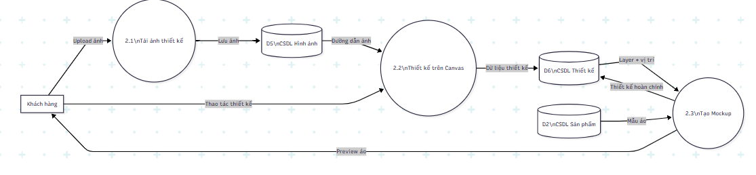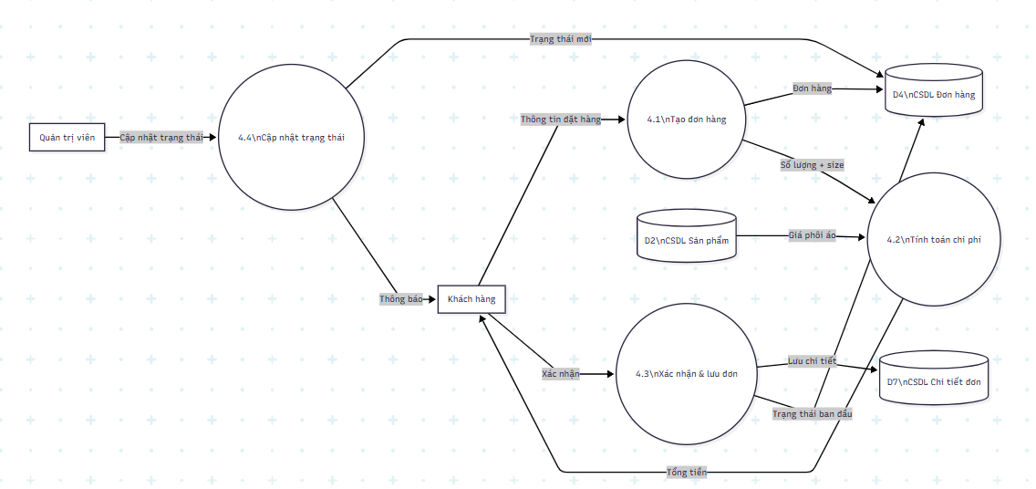
Diễn giải từng bước:
Mục đích của DFD mức 2
DFD mức 2 nhằm chi tiết hóa các chức năng đã được mô tả ở DFD mức 1, giúp làm rõ các bước xử lý cụ thể trong từng chức năng chính của hệ thống Website bán áo thun in hình theo yêu cầu – Mytee Studio, đặc biệt là các nghiệp vụ thiết kế áo và đặt hàng in theo yêu cầu.

Mô tả các chức năng chính trong mức 2
1. Quản lý Thiết kế (2.1)
Nhận hình ảnh và thao tác thiết kế:
Khách hàng tải hình ảnh lên hệ thống và thực hiện các thao tác thiết kế áo thun trên Canvas như kéo, xoay, thay đổi kích thước và vị trí hình in.
Xử lý và lưu trữ thiết kế:
Hệ thống kiểm tra định dạng và kích thước hình ảnh, sau đó lưu trữ file ảnh và dữ liệu thiết kế (cấu trúc layer, vị trí in) vào cơ sở dữ liệu để phục vụ cho việc đặt hàng.
Gửi hình ảnh xem trước:
Hệ thống tạo hình ảnh mockup trực quan của áo thun in hình theo yêu cầu và trả về cho Khách hàng để xem trước và xác nhận thiết kế.
2. Quản lý Đặt hàng (2.2)
Nhận thông tin đặt hàng:
Hệ thống nhận thông tin đặt hàng từ Khách hàng bao gồm mẫu áo, size, số lượng, địa chỉ giao hàng và thiết kế đã lưu.
Xử lý và tính toán chi phí:
Hệ thống tính toán tổng tiền đơn hàng dựa trên giá phôi áo, số lượng đặt mua và chi phí in ấn theo thiết kế.
Lưu thông tin đơn hàng:
Thông tin đơn hàng và chi tiết sản phẩm in được lưu trữ vào cơ sở dữ liệu đơn hàng để phục vụ quản lý và xử lý tiếp theo.
Phản hồi trạng thái đặt hàng:
Hệ thống gửi xác nhận đặt hàng thành công hoặc thông báo lỗi cho Khách hàng.
3. Quản lý Trạng thái Đơn hàng (2.3)
Nhận cập nhật trạng thái đơn hàng:
Quản trị viên gửi yêu cầu cập nhật trạng thái đơn hàng (đang in, đang giao, đã hoàn thành).
Xử lý cập nhật trạng thái:
Hệ thống kiểm tra tính hợp lệ và cập nhật trạng thái đơn hàng trong cơ sở dữ liệu.
Gửi phản hồi trạng thái:
Hệ thống thông báo trạng thái xử lý đơn hàng mới nhất đến Khách hàng.

Luồng dữ liệu chính trong mức 2
Giữa Khách hàng và Hệ thống
Gửi: Hình ảnh tải lên, thao tác thiết kế áo thun, thông tin đặt hàng.
Nhận: Hình ảnh xem trước (Preview/Mockup), xác nhận đơn hàng và cập nhật trạng thái xử lý.
Giữa Quản trị viên và Hệ thống
Gửi: Yêu cầu cập nhật trạng thái đơn hàng, thông tin quản lý sản phẩm in.
Nhận: Danh sách đơn hàng và thông báo kết quả xử lý.
Giữa Hệ thống và Cơ sở dữ liệu
Lưu trữ hình ảnh và dữ liệu thiết kế áo thun.
Lưu thông tin đơn hàng và chi tiết đơn hàng.
Cập nhật trạng thái xử lý đơn hàng theo yêu cầu của Quản trị viên.
DFD mức 2 giúp mô tả chi tiết các bước xử lý nghiệp vụ cốt lõi trong hệ thống Mytee Studio, thể hiện rõ cách dữ liệu được tiếp nhận, xử lý, lưu trữ và phản hồi giữa các tác nhân và hệ thống, đảm bảo tính nhất quán với DFD mức 1 và sơ đồ ngữ cảnh.

Thiết kế giao diện

Giao diện trang chủ người dùng
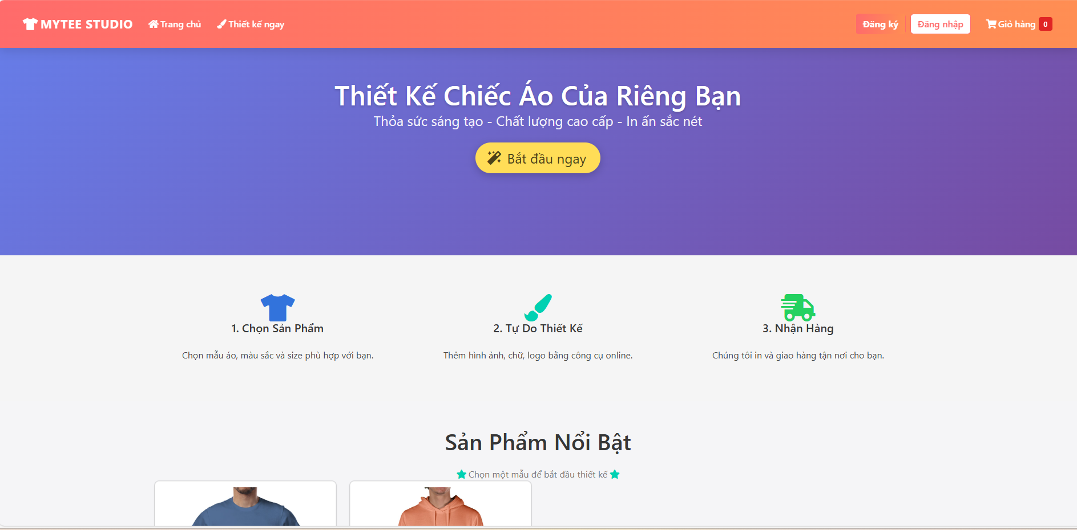
Trang chủ có cấu trúc đơn giản gồm slider và bảng tìm kiếm tour nhanh, cho phép người dùng có thể dễ dàng lọc ra tour khách muốn
Cung cấp thông tin liên lạc và một vài thông tin cần thiết cho khách tham quan.

Giao diện xem mẫu thiết kế

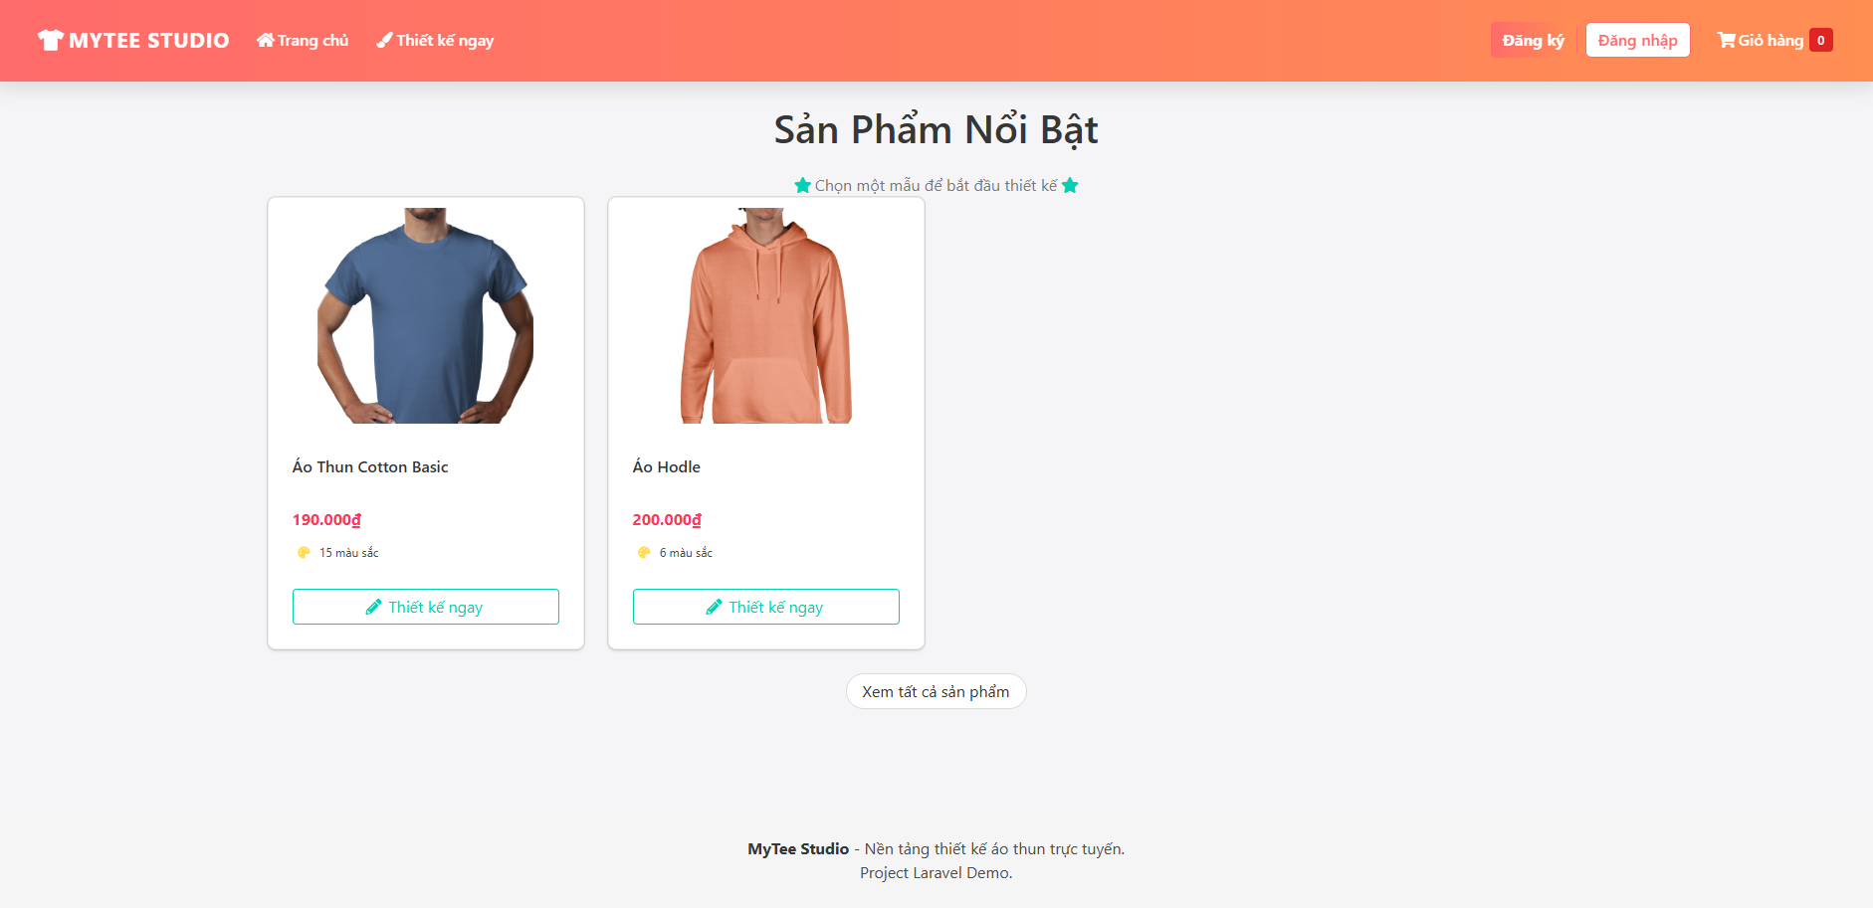
Hình 4: Xem mẫu
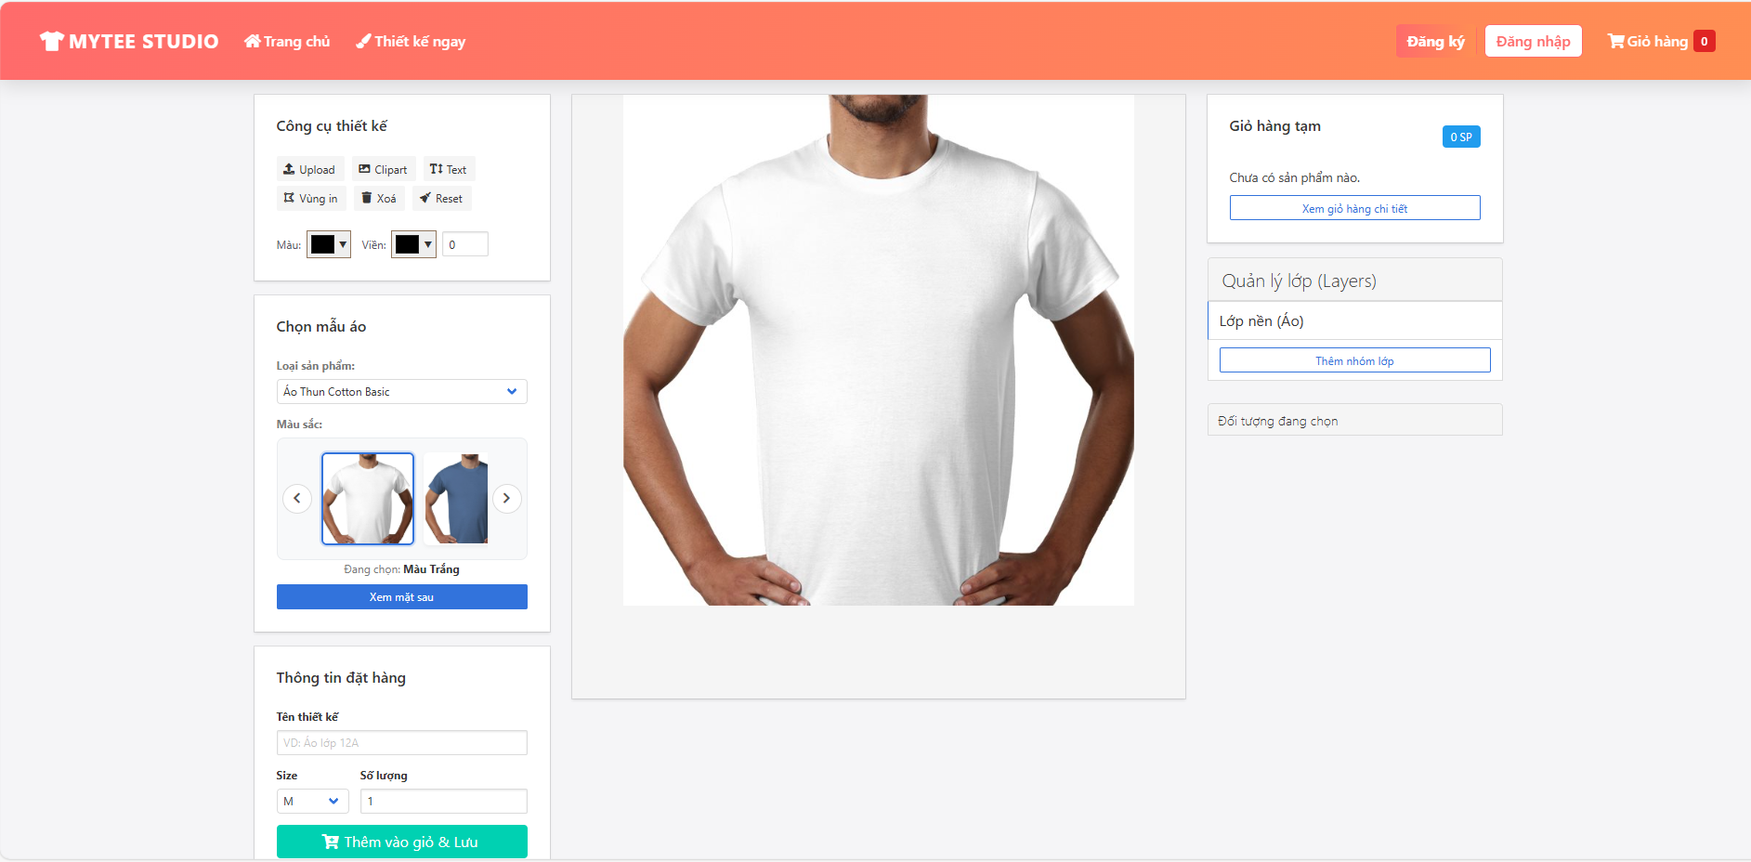
Hình 5: Trang thiết kế
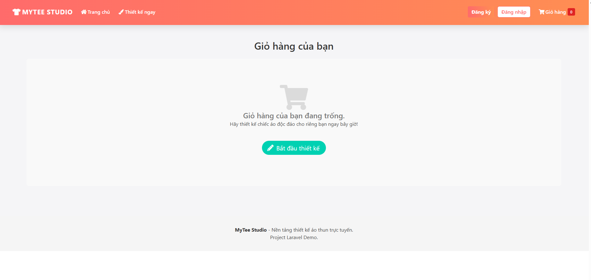
Hình 6: Trang giỏ hàng

Kết chương
Trong Chương 2, chúng ta đã tiến hành phân tích và thiết kế hệ thống cho Website bán áo thun in hình theo yêu cầu – Mytee Studio.
Các yêu cầu chức năng cơ bản của hệ thống như quản lý người dùng, quản lý sản phẩm áo thun, thiết kế áo thun trực tuyến, đặt hàng và quản lý đơn hàng đã được xác định và mô tả rõ ràng.
Bên cạnh đó, hệ thống được thiết kế với cơ sở dữ liệu gồm các bảng chính như Users, Products, Product_Colors, Designs, Orders, Order_Items, cùng các bảng phụ phục vụ cho việc quản lý và mở rộng chức năng hệ thống. Cấu trúc cơ sở dữ liệu được xây dựng hợp lý nhằm đảm bảo việc lưu trữ và truy vấn dữ liệu diễn ra hiệu quả.
Các mô hình dữ liệu, sơ đồ Use Case, DFD mức ngữ cảnh, mức 1 và mức 2 đã được xây dựng, thể hiện rõ các chức năng của hệ thống cũng như mối quan hệ giữa các tác nhân và các tiến trình xử lý. Điều này giúp hệ thống có nền tảng thiết kế chặt chẽ và dễ dàng triển khai trong giai đoạn cài đặt.
Về công nghệ sử dụng, hệ thống được xây dựng trên nền tảng Laravel Framework, kết hợp với HTML, CSS, JavaScript cho giao diện người dùng và MySQL cho việc quản lý cơ sở dữ liệu, đáp ứng tốt yêu cầu phát triển và mở rộng hệ thống.
Những nội dung đã trình bày trong chương này là cơ sở quan trọng để bước sang Chương 3, nơi tiến hành cài đặt, thử nghiệm và đánh giá hiệu quả hoạt động của hệ thống Mytee Studio trong thực tế.

Cài đặt thực nghiệm
Trong chương này, tôi trình bày quá trình cài đặt và thử nghiệm các chức năng của hệ thống Website bán áo thun in hình theo yêu cầu – Mytee Studio, đồng thời đưa ra các kết quả thực nghiệm nhằm đánh giá tính khả thi và hiệu quả của hệ thống.
Các bước cài đặt và thử nghiệm được thực hiện dựa trên hệ thống đã được phân tích và thiết kế ở Chương 2, bao gồm các chức năng thiết kế áo thun, đặt hàng và quản lý đơn hàng.

Bộ dữ liệu thử nghiệm
Bộ dữ liệu thử nghiệm được xây dựng dựa trên các bảng trong cơ sở dữ liệu của hệ thống Mytee Studio, bao gồm các thông tin mẫu phục vụ cho quá trình kiểm thử các chức năng chính của hệ thống.
Một số dữ liệu thử nghiệm tiêu biểu bao gồm:
Tài khoản người dùng:
Các tài khoản với vai trò Khách hàng và Quản trị viên nhằm kiểm tra chức năng đăng ký, đăng nhập và phân quyền sử dụng hệ thống.
Sản phẩm áo thun:
Các mẫu áo thun với thông tin về tên sản phẩm, màu sắc, size, giá bán và trạng thái tồn kho để phục vụ chức năng hiển thị và thiết kế.
Thiết kế áo thun:
Các hình ảnh được người dùng tải lên và dữ liệu thiết kế (vị trí in, kích thước hình ảnh) để kiểm thử chức năng thiết kế áo thun theo yêu cầu.
Đơn hàng:
Các đơn đặt áo thun in hình của khách hàng, bao gồm thông tin sản phẩm, số lượng, địa chỉ giao hàng và trạng thái xử lý đơn hàng.
Bộ dữ liệu này được sử dụng để kiểm thử toàn bộ các chức năng chính của hệ thống Mytee Studio.

Kết quả thực nghiệm
Trong phần này, chúng ta sẽ thử nghiệm từng chức năng quan trọng của hệ thống và đưa ra kết quả đánh giá.

Chức năng Thiết kế áo thun
Chức năng thiết kế áo thun cho phép khách hàng tải hình ảnh và thực hiện các thao tác thiết kế trực tiếp trên giao diện Canvas.
Kết quả thực nghiệm cho thấy:
Kết quả thiết kế:
Hệ thống cho phép tải ảnh, chỉnh sửa vị trí, kích thước hình in và hiển thị hình ảnh xem trước (mockup) của áo thun một cách trực quan.
Tính ổn định:
Các thao tác thiết kế được xử lý ổn định, dữ liệu thiết kế được lưu trữ chính xác và có thể sử dụng cho bước đặt hàng.
3.2.2 Chức năng Đặt hàng áo thun
Chức năng này cho phép khách hàng đặt mua áo thun in hình theo thiết kế đã tạo.
Kết quả thực nghiệm cho thấy:
Xử lý đơn hàng:
Hệ thống tiếp nhận đầy đủ thông tin đặt hàng như size, số lượng, địa chỉ giao hàng và thiết kế đi kèm.
Tính toán chi phí:
Tổng tiền đơn hàng được tính toán chính xác dựa trên giá phôi áo, số lượng và chi phí in ấn.
Phản hồi:
Khách hàng nhận được thông báo xác nhận đơn hàng thành công sau khi hoàn tất đặt hàng.

Chức năng Quản lý đơn hàng
Chức năng quản lý đơn hàng hỗ trợ Quản trị viên theo dõi và cập nhật trạng thái các đơn hàng in áo thun.
Kết quả thực nghiệm cho thấy:
Quản lý hiệu quả:
Quản trị viên có thể xem danh sách đơn hàng, chi tiết từng đơn và cập nhật trạng thái xử lý như đang in, đang giao hoặc đã hoàn thành.
Dữ liệu chính xác:
Mọi thay đổi trạng thái đơn hàng đều được lưu trữ và hiển thị chính xác trên hệ thống, đồng thời được thông báo đến khách hàng.
3.3 Kết Chương
Trong chương này, chúng ta đã tiến hành cài đặt và thử nghiệm các chức năng cơ bản của hệ thống Website bán áo thun in hình theo yêu cầu – Mytee Studio, bao gồm thiết kế áo thun, đặt hàng và quản lý đơn hàng.
Kết quả thực nghiệm cho thấy:
Thiết kế áo thun:Chức năng thiết kế hoạt động ổn định, cho phép khách hàng dễ dàng tạo mẫu áo thun in hình theo nhu cầu cá nhân.
Đặt hàng:Quy trình đặt hàng được thực hiện chính xác, dữ liệu được xử lý đầy đủ và phản hồi nhanh chóng.
Quản lý đơn hàng: Hệ thống hỗ trợ Quản trị viên quản lý và theo dõi đơn hàng một cách hiệu quả.
Các kết quả thực nghiệm chứng tỏ hệ thống Mytee Studio đáp ứng tốt các yêu cầu đặt ra ban đầu và có tính khả thi cao trong thực tế.
Trong chương tiếp theo, báo cáo sẽ trình bày Kết luận và Hướng phát triển trong tương lai cho hệ thống.

Kết luận và hướng phát triển

Kết luận
Qua quá trình phân tích, thiết kế, cài đặt và thử nghiệm hệ thống Website bán áo thun in hình theo yêu cầu – Mytee Studio, có thể rút ra một số kết luận như sau:
Hệ thống hoạt động ổn định:
Các chức năng chính của hệ thống, bao gồm thiết kế áo thun trực tuyến, đặt hàng và quản lý đơn hàng, đã được xây dựng và vận hành ổn định, đáp ứng đầy đủ các yêu cầu đặt ra ban đầu.
Giao diện thân thiện, dễ sử dụng:
Giao diện thiết kế trực quan giúp khách hàng dễ dàng thao tác thiết kế áo thun, xem trước sản phẩm và thực hiện đặt hàng mà không gặp nhiều khó khăn.
Quản lý hiệu quả:
Hệ thống cung cấp các chức năng hỗ trợ Quản trị viên quản lý sản phẩm, theo dõi và cập nhật trạng thái đơn hàng một cách thuận tiện và hiệu quả.
Xử lý dữ liệu chính xác:
Các dữ liệu liên quan đến người dùng, thiết kế áo thun, sản phẩm và đơn hàng được lưu trữ và xử lý chính xác, đảm bảo tính nhất quán và độ tin cậy của hệ thống.
Với những kết quả đạt được, hệ thống Mytee Studio đã hoàn thành tốt các mục tiêu đề ra và có thể ứng dụng trong thực tế nhằm phục vụ nhu cầu đặt áo thun in hình theo yêu cầu của người dùng.
4.2 Hướng Phát Triển
Mặc dù hệ thống Mytee Studio đã hoàn thiện các chức năng cơ bản, nhưng vẫn còn nhiều hướng phát triển nhằm nâng cao chất lượng và mở rộng khả năng của hệ thống trong tương lai:
Tích hợp trí tuệ nhân tạo (AI):
Áp dụng công nghệ AI để gợi ý thiết kế áo thun dựa trên xu hướng, sở thích người dùng, đồng thời tối ưu hóa vị trí in hình để tăng tính thẩm mỹ và chất lượng sản phẩm.
Đa dạng hóa sản phẩm in ấn:
Mở rộng hệ thống sang các sản phẩm in ấn khác như áo hoodie, áo sweater, cốc sứ, túi vải, ốp lưng điện thoại,… nhằm đáp ứng đa dạng nhu cầu của khách hàng.
Theo dõi đơn hàng chi tiết:
Cải tiến chức năng theo dõi trạng thái đơn hàng theo thời gian thực, giúp khách hàng dễ dàng nắm bắt tiến trình in ấn và giao hàng.
Tối ưu hiệu suất và khả năng mở rộng:
Khi số lượng người dùng tăng cao, hệ thống cần được tối ưu hóa cơ sở dữ liệu và kiến trúc nhằm đảm bảo hiệu suất hoạt động và khả năng mở rộng trong tương lai.

DANH MỤC TÀI LIỆU THAM KHẢO
- https://www.w3schools.com/php/default.asp
- https://www.w3schools.com/js/default.asp
- https://www.w3schools.com/php/php_mysql_connect.asp
- https://inchi.vn/ao
- https://aothunnhanh.com/in-ao-thun-theo-yeu-cau
- https://getbootstrap.com/
- https://www.coolmate.me/page/in-ao-theo-yeu-cau
- https://laravel.com/
- https://itviec.com/blog/laravel-la-gi/
- https://github.com/laravel/laravel

